Fußwärmematte

- Elektrisch beheizte Teppichmatte für Innenräume!
- Sorgt für behagliche Wärme im Fußbereich und unterstützt das Wohlbefinden!
- Einfacher Anschluß der FWM an eine normale 230 Volt Steckdose!
- Speziell für den Einsatz im Wohn-, Arbeits-, Hobby-, Freizeitbereich entwickelt!
- Sehr niedriger Energieverbrauch, durch die begrenzte Größe der FWM!

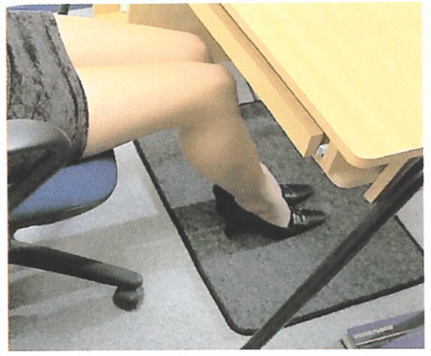
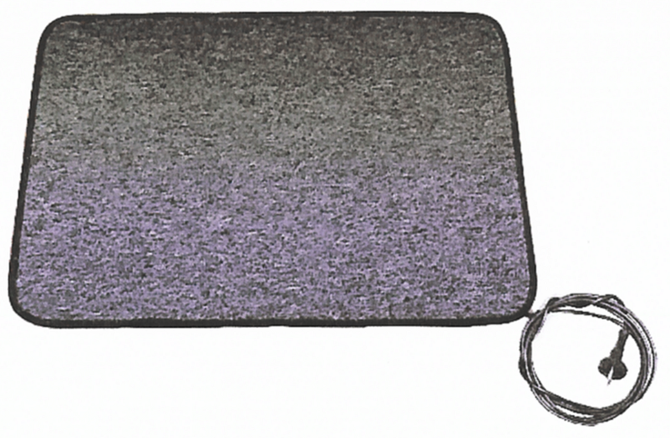

 | FWM 75 | FWM 100 | FWM 150
Abmessung (±5%): | 40 x 60 cm | 50 x 70 cm | 60 x 90 cm
Leistung: | 75 Watt | 100 Watt | 150 Watt
Spannung: | ~230 V/ 50 HZ | ~230 V/ 50 HZ | ~230 V/ 50 HZ

Gebrauchs- und Nutzungshinweise:

- FWM nur in Innenräumen verwenden
- FWM nicht in Bad, Sauna oder anderen Naßräumen verwenden
- FWM nicht waschen, nur trocken abbürsten
- FWM nicht an Fußboden mit Tacker oder Nägeln befestigen
- FWM nicht ins Wasser legen oder mit nassen Füßen betreten
- FWM nicht von Tieren annagen lassen
- FWM nicht abdecken oder verdecken umeinen Wärmestau zu vermeiden!

Heizteppich WTU

Elektrische Unterteppichheizung für Innenräume!
Die schnelle Wärmeabgabe sorgt im Fußbereich für behagliche Wärme und gibt Ihnen ein angenehm warmes Gefühl an kalten Wintertagen.
Die WTU bietet Ihnen Behaglichkeit und Komfort, ohne kostspieligen Um,- oder Ausbau und ist daher ideal zur Verwendung in der Übergangszeit.
Sie wird einfach unter den Teppich gelegt und ist somit während der Sommerzeit
einfach und schnell, ohne großen Aufwand, zu entfernen wenn man sie nicht braucht.
- Einfacher Anschluß der WTU an eine normale 230 Volt Steckdose!
- Die WTU wurde speziell für den Einsatz im Wohnbereich entwickelt!
- Effizienter Energieverbrauch durch eine gezielte Erwärmung eines begrenzten Bereichs, daher eine kostengünstige Variante für behagliche Wärme.

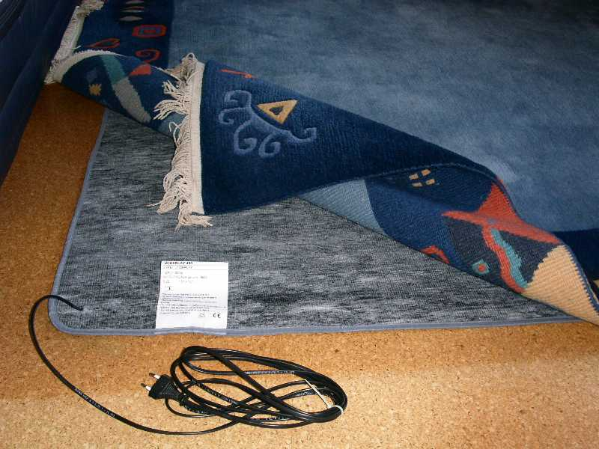

 | WTU 470 | WTU 480 | WTU 420 (ALU)
Abmessung (±5%): | 100 x 230 cm | 130 x 180 cm | 150 x 200 cm
Leistung: | 470 Watt | 480 Watt | 420 Watt
Spannung: | ~230 V/ 50 HZ | ~230 V/ 50 HZ | ~230 V/ 50 HZ

Gebrauchs- und Nutzungshinweise zu Ihrer Sicherheit:

- WTU nur in Innenräumen verwenden! Nicht mit nassen Füßen betreten !
- WTU nicht im Bad, der Sauna oder anderen Nassräumen verwenden !
- WTU nicht im Wasser untertauchen oder waschen, sondern nur trocken abbürsten!
- WTU nicht an den Fußboden mit Tacker oder Nägeln befestigen!
- WTU nicht von Tieren annagen lassen!
- WTU nur unter einem Teppich verwenden!

Soldron Wärmetechnik GmbH Tel/Fax 09349 768
Email info@soldron.de
http://www.soldron.de/teppichheizung.htm

Büroheizmatte

- Elektrisch beheizte Teppichmatte für Innenräume!
- Sorgt für behagliche Wärme im Fußbereich und unterstützt das Wohlbefinden!
- Einfacher Anschluß der BHM an eine normale 230 Volt Steckdose!
- Speziell für den Einsatz im Wohn-, Arbeits-, Hobby-, Freizeitbereich entwickelt!
- Sehr niedriger Energieverbrauch, durch die begrenzte Größe der BHM!

 | BHM 65 | BHM 95
Abmessung (±5%): | 50 x 70 cm | 60 x 90 cm
Leistung: | 65 Watt | 95 Watt
Spannung: | ~230 V/ 50 HZ | ~230 V/ 50 HZ

Gebrauchs- und Nutzungshinweise:

- BHM nur in Innenräumen verwenden
- BHM nicht in Bad, Sauna oder anderen Naßräumen verwenden
- BHM nicht waschen, nur trocken abbürsten
- BHM nicht an Fußboden mit Tacker oder Nägeln befestigen
- BHM nicht ins Wasser legen oder mit nassen Füßen betreten
- BHM nicht von Tieren annagen lassen
- BHM nicht abdecken oder verdecken umeinen Wärmestau zu vermeiden!

Noppenheizmatte

- Elektrisch beheizte Noppenheizmatte für Innen- und Außenräume!
- Die schnelle Wärmeabgabe sorgt im Fußbereich für behagliche Wärme
und unterstützt das Wohlbefinden!
- Einfacher Anschluß der NHM an eine normale 230 Volt Steckdose!
- Speziell für den Einsatz im Wohn-, Arbeits-, Hobby-, Freizeitbereich entwickelt! Ideal für Verkaufstände im Freien, ob Weihnachtsmarkt
oder Wochenmarkt. In kalten Lagerhallen, in der Werkstatt oder in Tankstellen!
- Sehr niedriger Energieverbrauch, durch die begrenzte Größe der NHM !
Daher eine preisgünstige Variante für warme Füße an verschiedenen Orten.

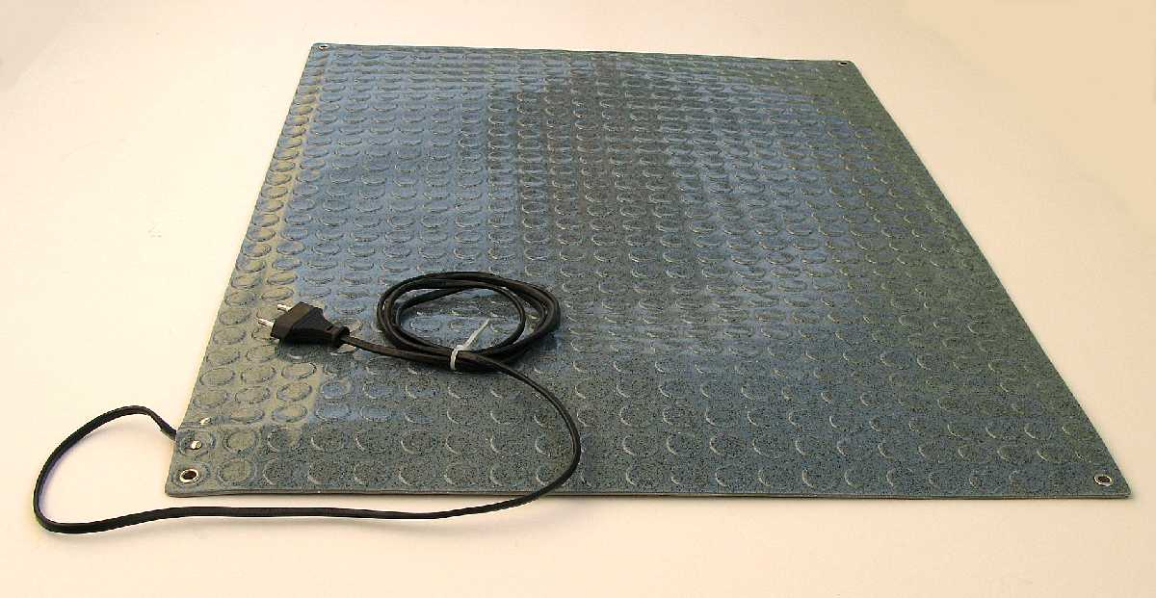
Schutzklasse: IPX 7 (feuchtigkeitgeschützt )

 | NHM 90 | NHM 125
Abmessung (±5%): | 55 x 55 cm | 75 x 55 cm
Leistung: | 90 Watt | 105 Watt
Spannung: | ~230 V/ 50 HZ | ~230 V/ 50 HZ

Gebrauchs- und Nutzungshinweise:

- NHM in Innenräumen und auch im Freien zu verwenden
- NHM abwaschen erlaubt
- NHM nicht im Wasser untertauchen!
- NHM nicht an den Fußboden mit Tacker oder Nägeln befestigen!
- NHM nicht von Tieren annagen lassen!
- NHM nicht abdecken oder verdecken um einen Wärmestau zu vermeiden!

Soldron Wärmetechnik GmbH Tel/Fax 09349 768
Email info@soldron.de
http://www.soldron.de/teppichheizung.htm

